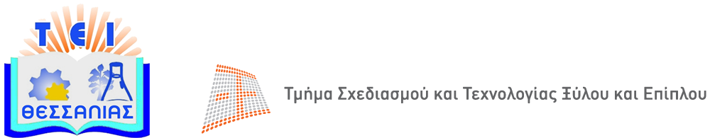

ΣΧΟΛΗ ΤΕΧΝΟΛΟΓΙΚΩΝ ΕΦΑΡΜΟΓΩΝ
ΤΜΗΜΑ ΣΧΕΔΙΑΣΜΟΥ & ΤΕΧΝΟΛΟΓΙΑΣ ΞΥΛΟΥ & ΕΠΙΠΛΟΥ
Γρίβα 11, Τ.Κ. 43100 Καρδίτσα Καρδίτσα, 17/3/2014
Γραφείο Προβολής

Δελτίο Τύπου

“Πιστοποίηση του Τμήματος Σχεδιασμού και Τεχνολογίας
Ξύλου και Επίπλου του ΤΕΙ Θεσσαλίας κατά ISO 9001:2008 (TUV Austria)”

Ένας ακόμη στόχος του Τμήματος Σχεδιασμού & Τεχνολογίας Ξύλου & Επίπλου επιτεύχθηκε κατά τη διάρκεια του ακαδημαϊκού έτους 2013-14∙ αυτός της πιστοποίησης της εκπαιδευτικής διαδικασίας του προπτυχιακού προγράμματος σπουδών του, σύμφωνα με το σύστημα διαχείρισης EN ISO 9001:2008 από την εταιρεία TUV Austria.
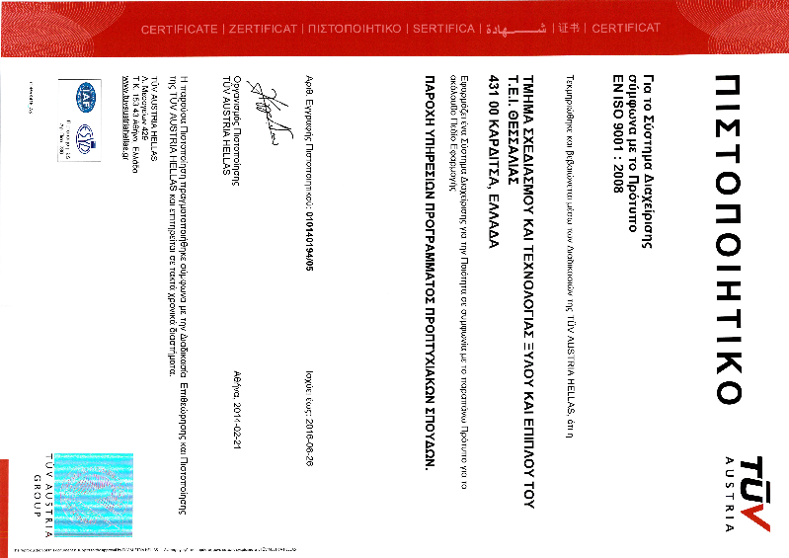
Το σχετικό πιστοποιητικό που εκδόθηκε στις 21.2.2014 και ισχύει μέχρι τις 26.6.2016 δόθηκε στο Τμήμα μετά από αυστηρή και πολύωρη επιθεώρηση της εταιρείας TUV και μάλιστα χωρίς καμία παρατήρηση!
Το πολύ θετικό αυτό αποτέλεσμα προέκυψε από συντονισμένη προσπάθεια και αφιέρωση πολλών ωρών εργασίας και συμπλήρωσης των απαιτούμενων εντύπων απ’ όλα τα μέλη του Τμήματος Σχεδιασμού & Τεχνολογίας Ξύλου & Επίπλου, έχοντας ως υπεύθυνη του συστήματος διαχείρισης ποιότητας την Καθηγήτρια Εφαρμογών κα Δήμητρα Αβραμούλη και υποβοηθώντας το έργο της ο Καθηγητής Ιωάννης Παπαδόπουλος, σύμφωνα με την υπ’ αριθμ. 87/05-11-2013 απόφαση της Γενικής Συνέλευσης του Τμήματος.
Καθοριστική ήταν η παρακίνηση των μελών του Τμήματος από τους Προέδρους του Τμήματος: Καθηγητή Γ. Μαντάνη (θητεία μέχρι τον Ιαν. του 2014) και Αν. Καθηγητή Μιχ. Σκαρβέλη (θητεία μετά τον Ιαν. 2014).
Τέλος, πολύτιμη συμβολή στην όλη επιτυχή προσπάθεια είχε η κα Τσαλίκη Ειρήνη, στέλεχος της ΜΟΔΙΠ του ΤΕΙ Θεσσαλίας την οποία το Τμήμα Σ.Τ.Ξ.Ε. ευχαριστεί ιδιαίτερα, αλλά και τα μέλη της ΜΟΔΙΠ για τη σύνταξη της σχετικής μελέτης του συστήματος διασφάλισης ποιότητας http://modip.teilar.gr/
Με την παραπάνω πιστοποίηση τεκμηριώνεται με αντικειμενικό τρόπο η ικανότητα του Τμήματος Σχεδιασμού & Τεχνολογίας Ξύλου & Επίπλου να παρέχει εκπαιδευτικό έργο στους φοιτητές του υψηλής ποιότητας, να διαχειρίζεται με αποτελεσματικό και υπεύθυνο τρόπο τους σχετικούς ανθρώπινους και υλικούς πόρους του Τμήματος και του Ιδρύματος με ξεκάθαρες διαδικασίες με συνέπεια και διαφάνεια, διασφαλίζοντας συγχρόνως, την ικανοποίηση των απαιτήσεων των φοιτητών, των γονιών και της κοινωνίας γενικότερα. Επιπρόσθετα, η εφαρμογή του συστήματος, μεριμνά για την τήρηση επιμέρους διεργασιών που εξασφαλίζουν τη διαρκή βελτίωσή του, καθώς και τη συμμόρφωσή του σύμφωνα με τις απαιτήσεις των χρηστών του προπτυχιακού προγράμματος σπουδών, αλλά και τον καθορισμό και επίτευξη των στόχων του Τμήματος. Τέλος, με το πιστοποιητικό αυτό το Τμήμα μπορεί να αποκτήσει ένα σημαντικό «ανταγωνιστικό» πλεονέκτημα σε σχέση με άλλα Τμήματα ΤΕΙ και Πανεπιστημίων για την προσέλκυση φοιτητών ακόμη υψηλότερου επιπέδου!

